13.11.2013
2220
О внесении изменения в Положение об оплате труда руководителей
муниципальных унитарных (муниципальных) предприятий города Заречного
Пензенской области, утвержденное постановлением Администрации города Заречного от 11.04.2011 № 597 (с изменениями)

В соответствии с Трудовым кодексом Российской Федерации, статьей 20 Федерального закона от 14.11.2002 № 161-ФЗ «О государственных и муниципальных унитарных предприятиях», статьями 4.5.1. и 4.6.1 Устава закрытого административно-территориального образования города Заречного Администрация ЗАТО г. Заречного п о с т а н о в л я е т:

1. Внести в Положение об оплате труда руководителей муниципальных унитарных (муниципальных) предприятий города Заречного Пензенской области, утвержденное постановлением Администрации города Заречного от 11.04.2011 № 597 (с изменениями), следующее изменение:

пункт 4.7 изложить в новой редакции:
«4.7. Решение об установлении конкретного размера вознаграждений (премий), указанных в пунктах 4.1 и 4.6 настоящего Положения, принимается Главой Администрации города на основании Представления для определения размера вознаграждения (премии) руководителю муниципального унитарного (муниципального) предприятия, оформленного в соответствии с типовой формой (приложение к настоящему Положению) и подписанного заместителем Главы Администрации города, курирующим деятельность данного предприятия.
Решение оформляется распоряжением Администрации города.
Проект распоряжения Администрации города о выплате вознаграждения (премии) руководителю предприятия разрабатывается структурным подразделением Администрации города, на которое возложено исполнение указанной функции.
К проекту распоряжения Администрации города о выплате вознаграждения (премии) руководителю предприятия обязательным приложением является Представление для определения размера вознаграждения (премии) руководителю муниципального унитарного (муниципального) предприятия, оформленное и подписанное в соответствии с данным пунктом настоящего Положения.».
2. Опубликовать настоящее постановление в печатном средстве массовой информации газете «Ведомости Заречного».
3. Контроль за исполнением настоящего постановления возложить на заместителя Главы Администрации города Заречного Зубову Ю.А.
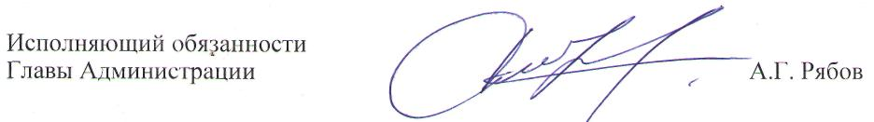

Приложение
к Положению об оплате труда руководителей муниципальных унитарных (муниципальных) предприятий, утвержденному постановлением Администрации города Заречного от 11.04.2011 № 597

в редакции от 13.11.2013 № 2220

Представление для определения
размера вознаграждения (премии) руководителю
муниципального унитарного (муниципального) предприятия
(типовая форма)

__________________________
(наименование предприятия)
______________________________
(Ф.И.О. руководителя предприятия)

за _______________ (отчетный период)

1. Сведения о заработной плате

Сумма
выплат,
руб.
Общий доход руководителя предприятия с начала года
Размер среднемесячного дохода руководителя предприятия с начала года
Выплачено вознаграждений (премий) руководителю предприятия с начала года
Выплачено материальной помощи руководителю предприятия с начала года
Произведено других выплат директору предприятия в соответствии с локальными нормативными актами предприятия (указать какие) с начала года
Размер заработной платы в месяц, установленный директору предприятия распоряжением Администрации города
Размер других выплат в месяц, установленных директору предприятия в соответствии с локальными нормативными актами предприятия (указать какие)
Справочно:
Размер среднемесячного дохода работников предприятия (без учета руководителя предприятия, заместителей директора предприятия, главного бухгалтера, главного инженера) с начала года

2. Согласовываю выплату вознаграждения (премии) ________________________, руководителю муниципального унитарного (муниципального) предприятия ______________________ , по итогам работы за ___________________(период) в размере _______________________(руб.).

Заместитель Главы Администрации ________________ Ф.И.О.

